**TRƯỜNG ĐẠI HỌC AN GIANG**

**KHOA CÔNG NGHỆ THÔNG TIN**

**BÁO CÁO ĐỒ ÁN LẬP TRÌNH QUẢN LÝ**

**QUẢN LÝ LƯƠNG NHÂN VIÊN**

**NGUYỄN THÁI BÌNH**

**AN GIANG, 05-2022**

**TRƯỜNG ĐẠI HỌC AN GIANG**

**KHOA CÔNG NGHỆ THÔNG TIN**

**BÁO CÁO ĐỒ ÁN LẬP TRÌNH QUẢN LÝ**

**QUẢN LÝ LƯƠNG NHÂN VIÊN**

**NGUYỄN THÁI BÌNH – DTH199999**

**GVHD: HUỲNH LÝ THANH NHÀN**

**AN GIANG, 05-2022**

**NHẬN XÉT CỦA GIẢNG VIÊN HƯỚNG DẪN**

**Giảng viên hướng dẫn**

*(ký và ghi rõ họ tên)*

**MỤC LỤC**

CHƯƠNG 1. GIỚI THIỆU 1

CHƯ

Contents

[CHƯƠNG 1. GIỚI THIỆU 3](#_Toc96588434)

[1.1. Giới thiệu chung 3](#_Toc96588434)

[1.2. Đặc điểm đề tài 3](#_Toc96588434)

[1.3. Nền tảng xây dựng 3](#_Toc96588434)

[1.4. Mục tiêu 4](#_Toc96588434)

[CHƯƠNG 2. NỘI DUNG 4](#_Toc96588434)

[2.1. Kiến trúc phần mềm 4](#_Toc96588434)

[2.2. Chức năng của các lớp 5](#_Toc96588434)

[2.3. Phân tích 5](#_Toc96588434)

[CHƯƠNG 3. ĐÁNH GIÁ VÀ KẾT LUẬN 9](#_Toc96588434)

[3.1. Ưu điểm: 9](#_Toc96588434)

[3.2. Nhược điểm: 9](#_Toc96588434)

[3.3. Hướng phát triển và giải pháp 9](#_Toc96588434)

[CHƯƠNG 4. TÀI LIỆU THAM KHẢO 10](#_Toc96588434)

ƠNG 2. PHẦN MỀM 2

# GIỚI THIỆU

## Giới thiệu chung

* Với sự phát triển không ngừng của công ngệ thông tin, tin học đã trở thành một thành phần cốt lõi trong các hệ thống quản lý. Từ những tập đoàn doanh nghiệp quốc tế đến các doanh nghiệp nhỏ lẻ, tin học hóa hệ thống quản lý đã đóng góp một phần không nhỏ trong việc giảm tải lượng dữ liệu phải xử lý thủ công và chi phí nhân công. Chính vì vậy, bằng cách áp dụng những kiến thức đã được tích lũy trong hai năm học vừa qua, em đã chọn đề tài “Quản lý lương nhân viên” như một cách để tổng hợp và trao dồi những kiến thức đã được tích lũy.

## Đặc điểm đề tài

* Doanh nghiệp quản lý chấm công nhân viên ghi nhận số ngày làm việc của nhân viên. Từ đó đánh giá được lương nhân viên dựa trên số ngày làm việc và số ngày nghỉ.
* Số ngày làm việc của nhân viên là các ngày trong tuần. Trung bình một tháng, nhân viên cần hoàn thành từ 22-25 buổi xem như hoàn thành số buổi của tháng đó.
* Đến cuối tháng, thông tin về quá trình lương của tháng đó sẽ được cập nhật kèm theo báo cáo in ấn của bảng lương và quá trình lương nhân viên.
* Quản trị viên của thể cấp quyền cho nhân viên quản trị công việc thay mình. Hệ thống được phân quyền theo thứ bậc với admin có quyền cao nhất.

## Nền tảng xây dựng

* Thiết kế hệ thống trực quan, dễ sử dụng
* Hộ trợ nhân viên nhập liệu dễ dàng, lưu thông tin hiệu quả.
* Hỗ trợ tìm kiếm thông tin nhân viên.
* Hỗ trợ quá trình báo cáo rõ ràng như thông tin chi tiết của nhân viên, quá trình lương của nhân viên.
* Hỗ trợ phân loại quyền hạn cho từng thao tác, ghi log và tra cứu lại quá trình làm việc của mọi người.

## Mục tiêu

* Xây dựng một chương trình tiện lợi, chất lượng, thân thiện với người dùng nhằm tối ưu hóa các chức năng trong chương trình và phục vụ cho mục đích của chương trình.
* Giúp sinh viên hiểu rõ và nắm bắt nền tảng cơ bản về kiến trúc ba lớp và thao tác trên Visual Studio và SQL Server.

# NỘI DUNG

## Kiến trúc phần mềm

* Chương trình xây dựng dựa trên mô hình 3 lớp, phân chia các nhiệm vụ cụ thể cho từng lớp, giúp việc dễ bảo trì, phát triển và phân chia công việc trong quá trình phát triển phần mềm.
* Những lợi ích khi sử dụng mô hình 3 lớp:
  + Việc phân chia thành từng lớp giúp cho code được rõ ràng hơn. Nhờ vào việc chia ra từng lớp đảm nhận các chức năng khác nhau và riêng biệt như giao diện, xử lý, truy vấn thay vì để tất cả lại một chỗ giảm sự kết dính.
  + Dễ bảo trì khi được phân chia, thì một thành phần của hệ thống sẽ dễ thay đổi. Việc thay đổi này có thể được cô lập trong 1 lớp, hoặc ảnh hưởng đến lớp gần nhất mà không ảnh hưởng đến cả chương trình.
  + Dễ phát triển, tái sử dụng: khi chúng ta muốn thêm một chức năng nào đó thì việc lập trình theo một mô hình sẽ dễ dàng hơn vì chúng ta đã có quy tắc tuân theo. Và việc sử dụng lại khi có sự thay đổi giữa hai môi trường (Winform sang Webfrom) thì chỉ việc thay đổi lại lớp GUI.

## Chức năng của các lớp

* GUI Layer: Lớp này là lớp hiển thị giao diện và các chức năng để người dùng sử dụng.
* Business (BUS) Layer: Đây là lớp nhận các yêu cầu từ lớp GUI và truy xuất lên lớp Data để lấy thông tin và trả về GUI.
* Data Access Layer: Lớp này là lớp để truy xuất với CSDL, chỉ duy nhất lớp này được làm việc với database.

## Phân tích

Cơ sở dữ liệu:

|  |  |  |
| --- | --- | --- |
| TT | Tên bảng | Mục đích bảng |
| 1 | Category | Thông tin danh mục của chương trình |
| 2 | CategoryDetail | Thông tin các danh mục chi tiết của chương trình |
| 3 | Account | Thông tin tài khoản của người dùng |
| 4 | StaffInfo | Thông tin nhân viên |
| 5 | SalaryProcess | Thông tin quá trình lương nhân viên |
| 6 | WorkingProcess | Thông tin quá trình công tác của nhân viên |

Diagram:

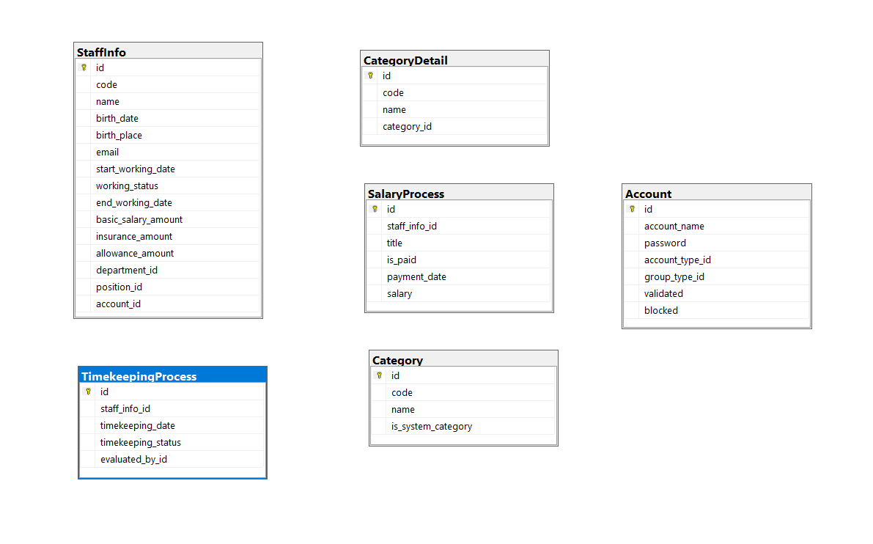

## Thiết kế giao diện

* 1. Màn hình đăng nhập:

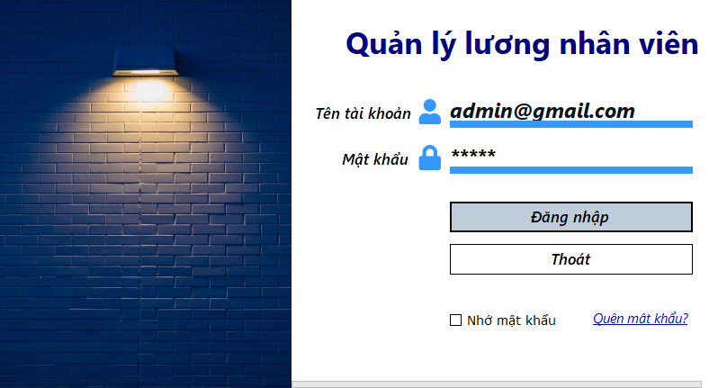

* Trước khi vào hệ thống, bắc buộc phải đăng nhập để xác thực thông tin nhân viên.
  1. Màn hình giao diện chính:

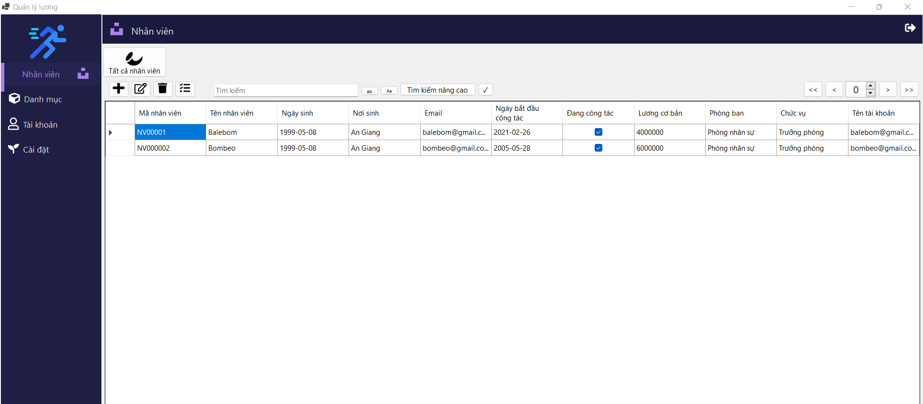

* Bảng thông tin nhân viên chứa các thông tin cần thiết và các lựa chọn điều hướng chức năng.
  1. Danh mục

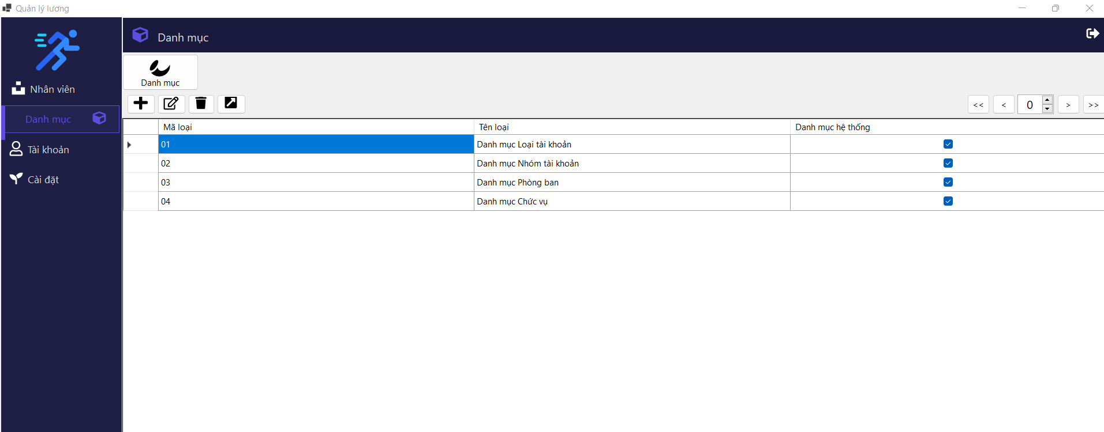

* Danh mục và các danh mục chi tiết được tạo sẵn các danh mục hệ thống cần thiết cho logic của ứng dụng.
  1. Tài khoản

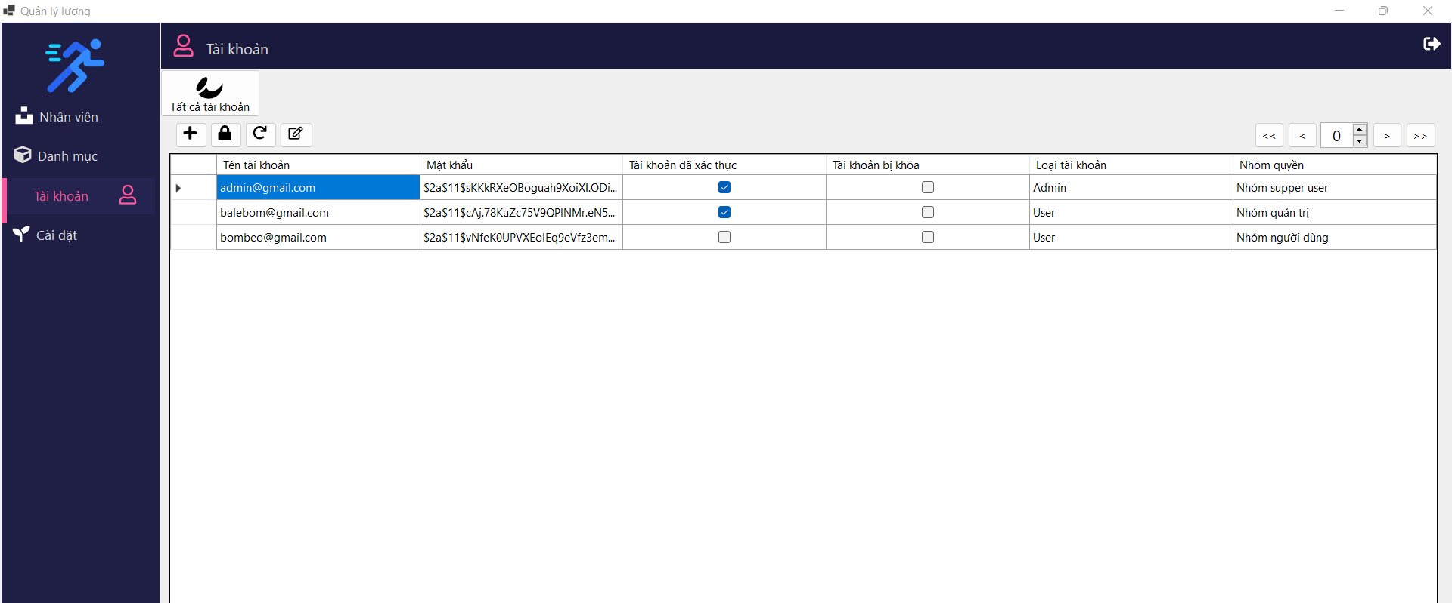

* Danh sách các tài khoản của hệ thống, các tính năng reset mật khẩu hoặc khóa tài khoản cho phép quản trị viên thực hiện chức năng quản lý.
  1. Sao lưu dữ liệu:

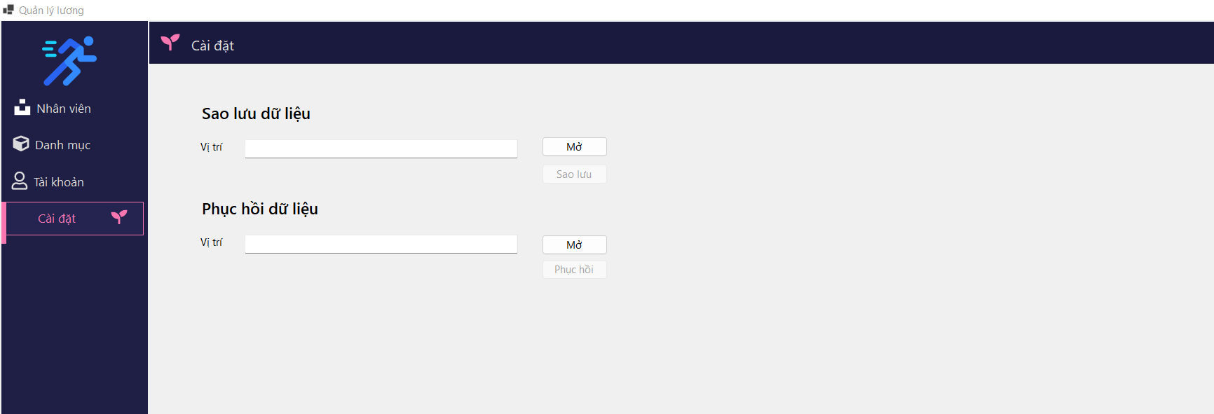

* Chức năng sao lưu lại và khôi phục lại cơ sở dữ liệu.
  1. Chấm công nhân viên:

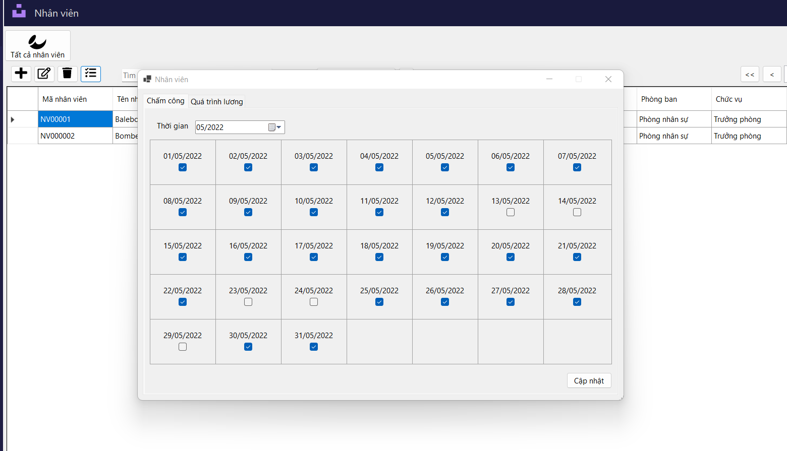

* Có thể chấm công nhân viên theo quá trình làm việc, chỉ có các tài khoản có quyền quản lý trở lên mới có thể thực hiện được thao tác này.
  1. Quá trình lương:

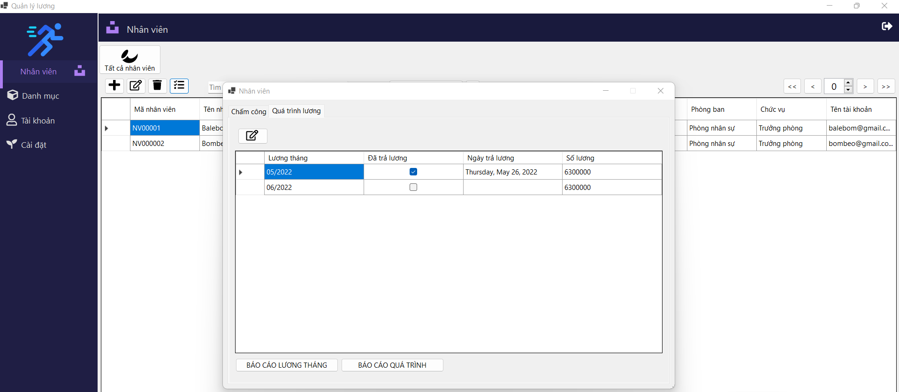

* Thông tin về quá trình lương nhân viên tự động tạo, và cập nhật lại ngày trả lương và xác nhận đã trả lương cho nhân viên.
  1. Báo cáo bảng lương nhân viên:

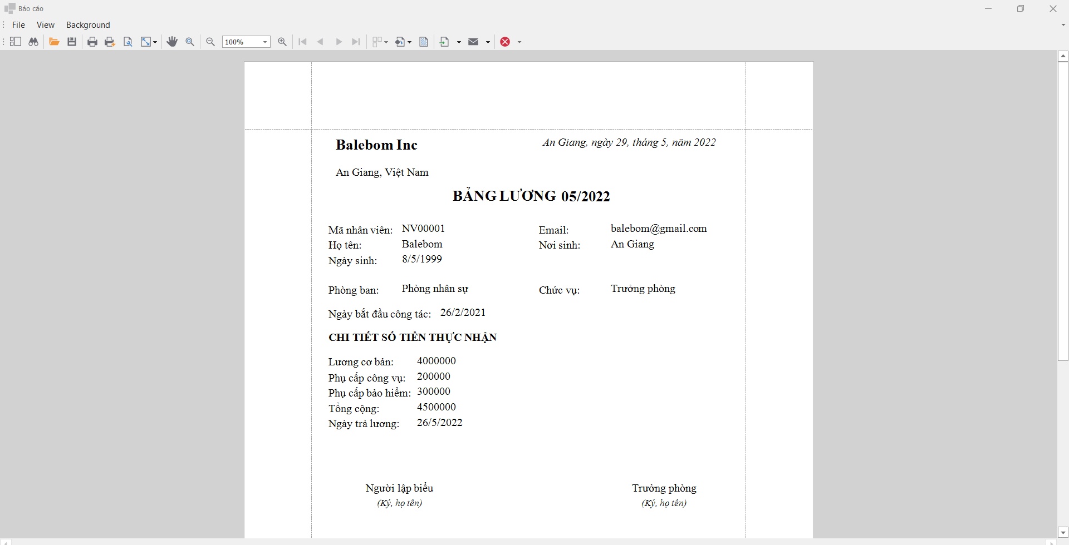

* Chức năng báo cáo lương nhân viên theo tháng hoặc theo quá trình lương, có thể in ấn.
  1. Form thêm sửa nhân viên:

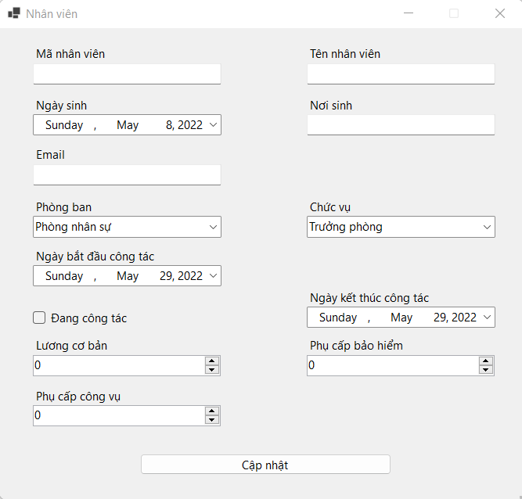

* Các thông tin cơ bản của form.

# ĐÁNH GIÁ VÀ KẾT LUẬN

## Ưu điểm:

* Phần mềm đã đạt những yêu cầu đưa ra trong mục tiêu của đồ án.
* Giao diện người dùng thân thiện, dễ sử dụng.
* Truy cập cơ sở dữ liệu một cách dễ dàng, không ảnh hưởng đến các cơ sở dữ liệu khác.
* Tận dụng ưu điểm của kiến trúc ba lớp để phát triển phần mềm tối đa.

## Nhược điểm:

* Phần mềm vẫn còn khá sơ sài, chưa có những chức năng mong muốn đạt được.
* Có thể còn tồn tại những lỗi kỹ thuật mà em vẫn chưa phát hiện.

## Hướng phát triển và giải pháp

* Hoàn thành những chức năng mong muốn thực hiện được.
* Mở rộng phạm vi sử dụng của phần mềm, thêm các tính năng và module ngoài việc quản lý quá trình lương, có thể đi sâu vào chức năng quản lý doanh nghiệp.

# TÀI LIỆU THAM KHẢO

<https://www.google.com/>

<https://www.youtube.com/>